|  |  |
| --- | --- |
| **全球为受逼迫基督徒祷告日 2024** | **非洲兴起发光** |
| **聚会指南** | **停止暴力・开始医治** |

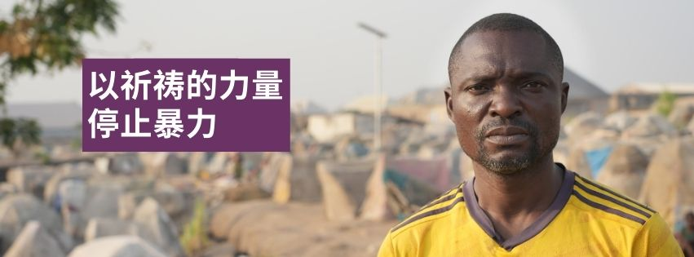

**在祈祷中与受逼迫的家人站在一起**

撒哈拉以南非洲的教会领袖和基督徒呼唤你⋯

请求你和你的教会加入他们。

请与受逼迫的家人站在一起。

奋起抵挡暴力逼迫。

**请*祈祷。***

感谢你在【全球为受逼迫基督徒祷告日】回应他们的呼唤！你的祷告大有力量，能够停止暴力，带来医治。

我们已制作了资源来帮助你和贵教会祈祷，这份简短的指南将帮助你规划聚会。如果你需要进一步协助或资讯，请透过电邮 [enquiryhk@od.org](mailto:enquiryhk@od.org) 或拨打 +852 3525 0820 联络我们。

非常感谢。

**义人祈祷所发的力量是大有功效的。**

雅各书 5:16

**背景**

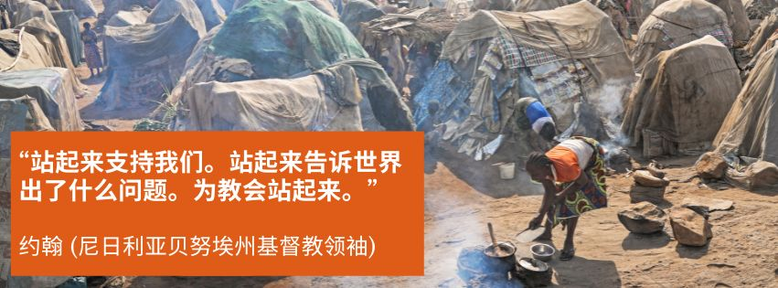

**因为冲突和暴力，1,600万基督徒流离失所**

撒哈拉以南非洲地区的暴力逼迫是史无前例的，它正在摧毁人们的生活。

基督徒不仅遭到残酷谋杀、袭击和绑架，数以百万人还被赶出家园。伊斯兰恐怖组织迫使他们离开祖传土地，将家人搬到临时难民营的小帐篷。

在难民营里，每一天都是为了生存而挣扎。食物永远不够，厕所太少，烈日炙热，令人难以忍受。孩子们没有学校。家人悲痛万分，深感创伤。人们感到绝望。

*多年来，流离失所的信徒一直过着这样的生活，难怪他们觉得世界已经抛弃了他们。*

**那时你求告，耶和华必应允；**

**你呼求，他必说：我在这里。**

以赛亚书 60:1

不安全和不稳定使教会的未来面临风险，并造成流离失所危机、教育危机和医疗危机。

***你的祷告***是解决这一危机的关键因素之一。你的教会可以加入非洲教会，透过祈祷来停止暴力，开始医治。

**你的聚会**

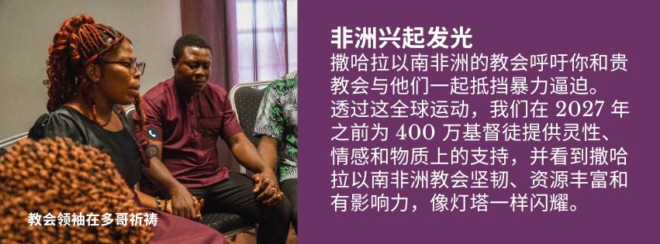

你可以为撒哈拉以南非洲受逼迫的教会举行特别崇拜，或在平时的崇拜中留出祷告时间。无论你的计划如何，敞开的门都尽所能帮助。

以下是【全球为受逼迫基督徒祷告日】的流程建议：

1. 播放五分钟**视频**：讲述[尼日利亚基督徒的故事](https://youtu.be/tzmrtNWFFPA)（亦可选择视频：[巴拿巴牧师](https://youtu.be/g_Nomm6mWs0)、[索雷牧师](https://youtu.be/3gPShZMn1Rg)）
2. **介绍**【全球为受逼迫基督徒祷告日】，**讲解**祈祷的重要性（参看讲道笔记）
3. 带领会众**祷告**。简报 PPT 备有「祷告要点」，小组可以列印「祷告要点」
4. 进行全教会**活动**（详见下一页），鼓励会众反思和祷告
5. [呼吁捐献](https://www.opendoors.org.hk/SC/getinvolved/give/arise-africa/)来支持撒哈拉以南非洲受逼迫的弟兄姐妹

**全教会活动**

**创作一棵：祈祷与公义之树**

鼓励每个人参与创作这棵树，以帮助大家祈祷。

1. 发挥创意，在你的教会里创作这棵树。你可以收集树枝，装置这树；建作一棵纸板树；在展示板上贴上树的图片⋯ 或者跳出框框思考！
2. 使用下一页的范本制作「祈祷叶」。进行复印，以便人们可以剪出自己的祈祷叶子。
3. 鼓励每一个人设身处地的思考并感受撒哈拉以南非洲受逼迫弟兄姐妹的境況，并在自己的叶子上写下祷文、圣经经文或鼓励的话。
4. 将每个人的叶子挂在教会的「祈祷与公义之树」上。
5. 请与我们分享此树的图片或视频，传送致：[enquiryhk@od.org](mailto:enquiryhk@od.org)

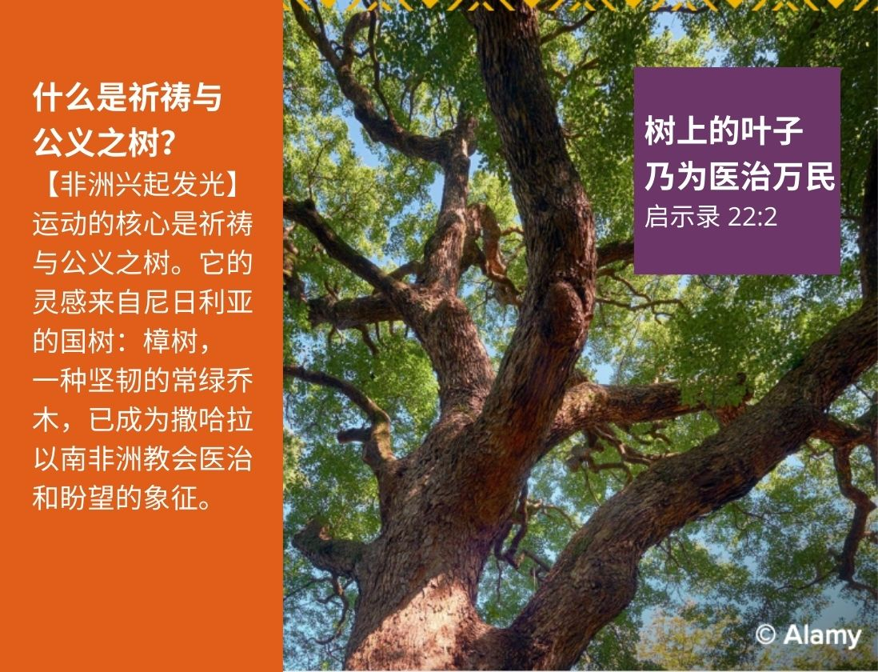

**呼吁改变**

我们的目标是与非洲教会一起筹集**一百万**个祈祷和签名。鼓励你的会友将自己的名字加入全球「请愿书」中。请到网站签署：[leavesofhealing.org/petition](https://leavesofhealing.org/petition)

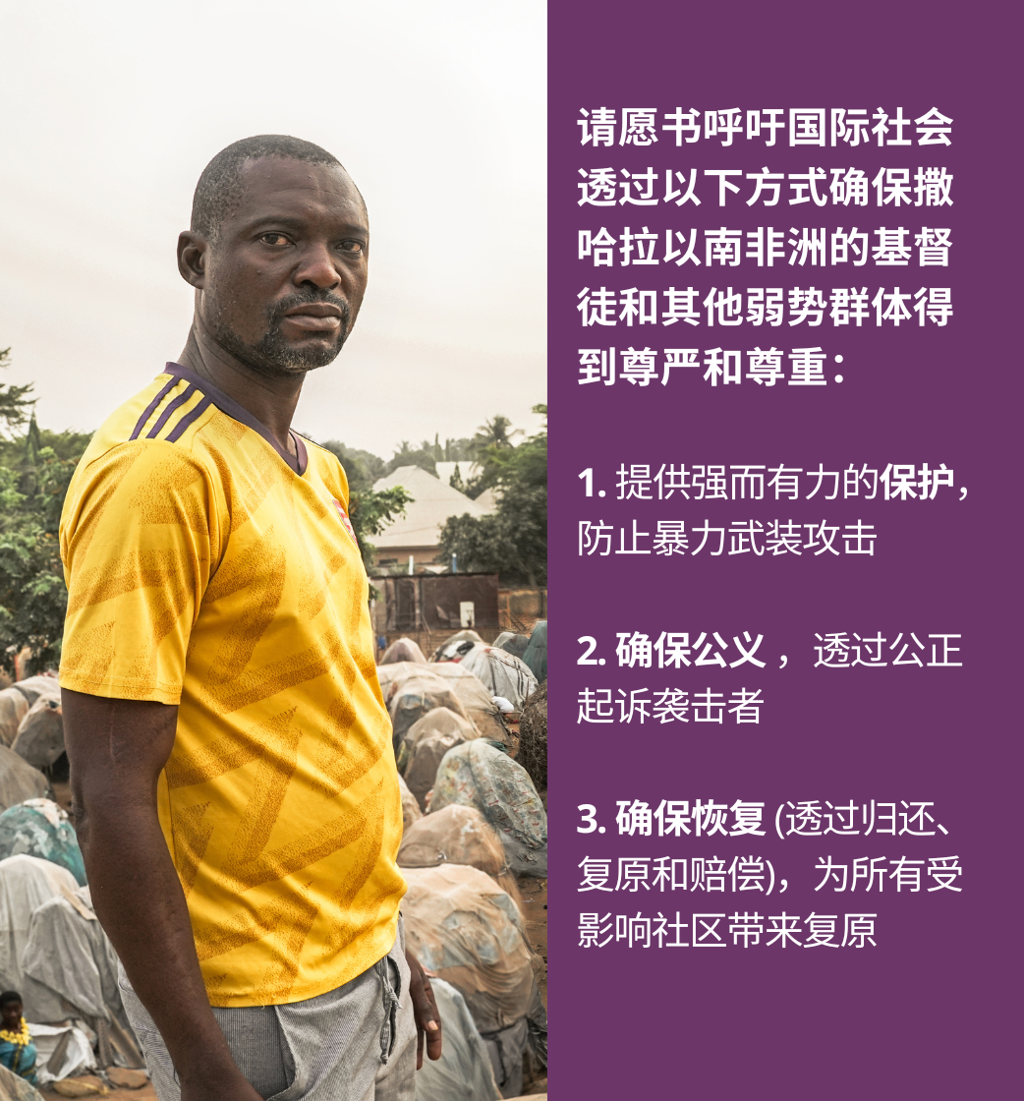

**傳播信息**

鼓励每个人拿出手机，前往网站：[leavesofhealing.org/petition](https://leavesofhealing.org/petition)，并在社群媒体上发布相关信息。我们越多参与和推动这场运动，受逼迫的弟兄姐妹就越会知道他们并不孤单。

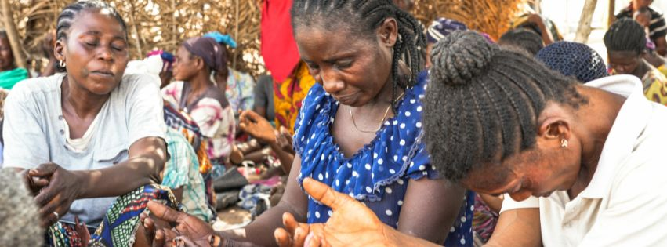

**同心祷告**

1. 祈求暴力结束。求神对施暴者说话，引导他们走向和平。
2. 为政治领袖祷告，为他们祈求决心、策略和资源，以结束暴力逼迫者有罪不罚的现象。
3. 祈祷国际社会能够意识到这次针对非洲基督徒的攻击的宗教层面。
4. 为撒哈拉以南非洲教会的领袖祷告，愿他们有智慧、引导和资源。
5. 为你在基督里的弟兄姐妹祷告，因为他们在难民营里日复一日地受苦。求父神满足他们的需要，救他们脱离邪恶。
6. 为哀伤的人祷告，求神在他们的伤痛中显现，安慰他们，加强他们的信心。
7. 祈求撒哈拉以南非洲的教会能够坚持下去，不住成长；更有韧性、耐力和决心，对主忠诚。愿教会闪耀着神之光辉。
8. 当我们祈祷时，祈求神帮助我们与遭受逼迫的家人站在一起。

**教会的回应**

**捐献**

贵教会愿意呼吁或收集[捐献](https://donation.opendoors.org.hk/?lang=zh-CN)，以停止暴力并开始撒哈拉以南非洲地区的医治吗？

* **每170港元**可以为一名被赶出家园的基督徒提供紧急住所
* **每280港元**可以为一名流离失所的信徒提供食物、衣服和医疗服务
* **每600港元**可以为一名流离失所的孩子提供一个月的教育，迎向未来

**签署请愿书**

鼓励会友到网上签署「请愿书」：[leavesofhealing.org/petition](https://leavesofhealing.org/petition)

**保持聯絡**

鼓励会众到访「敞开的门」网站 [opendoors.org.hk](http://www.opendoors.org.hk) 看受逼迫教会的最新资讯。

他们也可以登记「祷告提醒」电子邮件 - 定期收到受逼迫家人的消息和祷告请求，从他们勇敢地跟随耶稣的故事得着鼓励，造就生命。

将你的祈祷、圣经经文或鼓励的话，写在「祈祷和公义树」的叶子上。

